Metodo | Características | Ejemplo | Imagen
LA DECANTACIÓN. | Es un método utilizado para separar un sólido, de grano grueso e insoluble, de un líquido. | • El tratamiento de las aguas residuales | •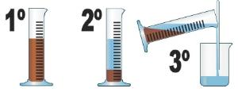
LA FILTRACIÓN. | Con este método se puede separar un sólido insoluble de grano relativamente fino de un líquido. | El uso de un colador para separar la pulpa del líquido al hacer jugo. | 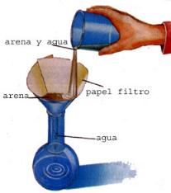
LA CENTRIFUGACIÓN. | Es un método utilizado para separar un sólido insoluble de grano muy fino y de difícil sedimentación de un líquido. | la determinacion de grasa butirometrica en leche | 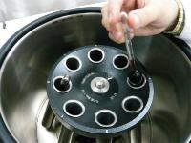
DESTILACIÓN. | Este método permite separar mezclas de líquidos miscibles, aprovechando sus diferentes puntos de ebullición. | Destilación de etanol y agua | 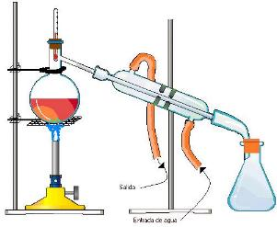
CRISTALIZACIÓN. | Con este método se provoca la separación de un sólido que se encuentra disuelto en una solución quedando el sólido como cristal | el agua a convertirse en hielo | 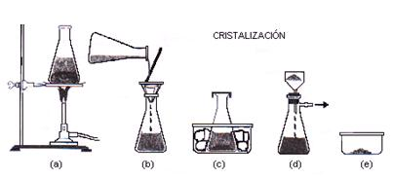
EVAPORACIÓN | Con este método se separa un sólido disuelto en un líquido y consiste en aplicar incremento de temperatura hasta que el líquido hierve | La ropa húmeda colocada a la intemperie se seca debido a la evaporación del agua. | 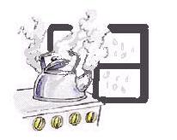
SUBLIMACIÓN. | Método utilizado en la separación de sólidos, aprovechando que alguno de ellos es sublimable | El dióxido de carbono (sublimación) | 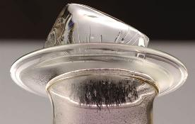
CROMATOGRAFÍA. | Este método consiste en separar mezclas de gases o líquidos, pasando la solución o muestra a través de un medio poroso y adecuado, con la ayuda de un solvente determinado. | puede ser por adsorción, por cambio iónico, exclusión, reparto o afinidad | 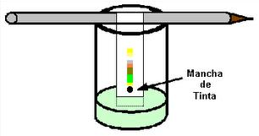
IMANTACIÓN | Con este método se aprovecha la propiedad de algún material para ser atraído por un campo magnético. | Arena y pedacitos de de metal | 